

**PHẦN MỀM KẾ TOÁN EASYBOOKS**

**HƯỚNG DẪN NHẬP LẬP PHIẾU BÁO NỢ**

Web version| Thông tư 88 | 2022

# MỤC LỤC

**Bước 1: Thêm mới chứng từ báo nợ** **2**

**Bước 2: Khai báo chi tiết thông tin chứng từ báo nợ** **3**

**Bước 3: Lưu dữ liệu vừa khai báo** **5**

**Bước 4: In các biểu mẫu có liên quan** **6**

**Bước 5: Kiểm tra các báo cáo có liên quan** **7**

# 

# **Bước 1: Thêm mới chứng từ báo** nợ

Vào phân hệ Tiền mặt và Ngân hàng ⇒ chọn Báo nợ ⇒ nhấn Thêm

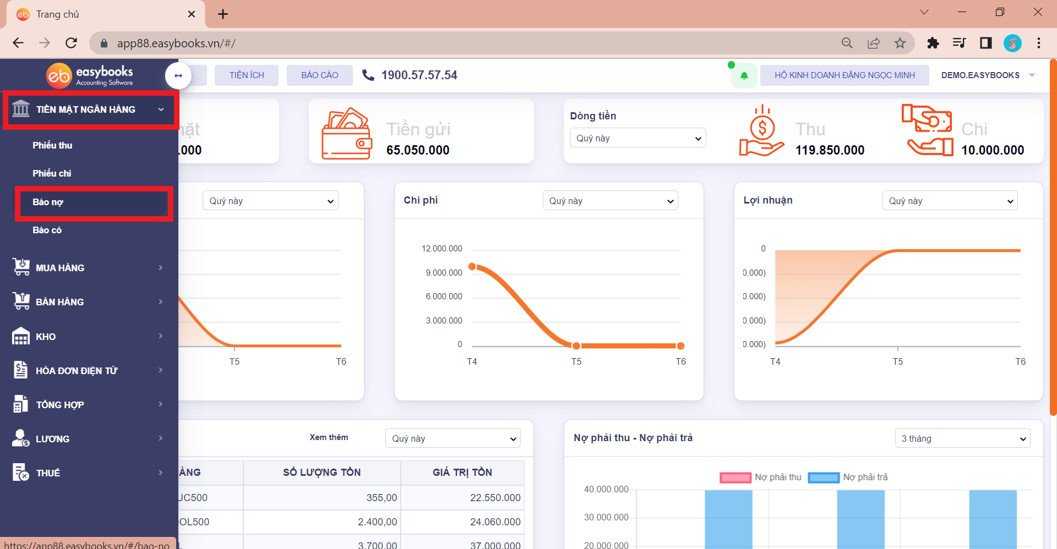

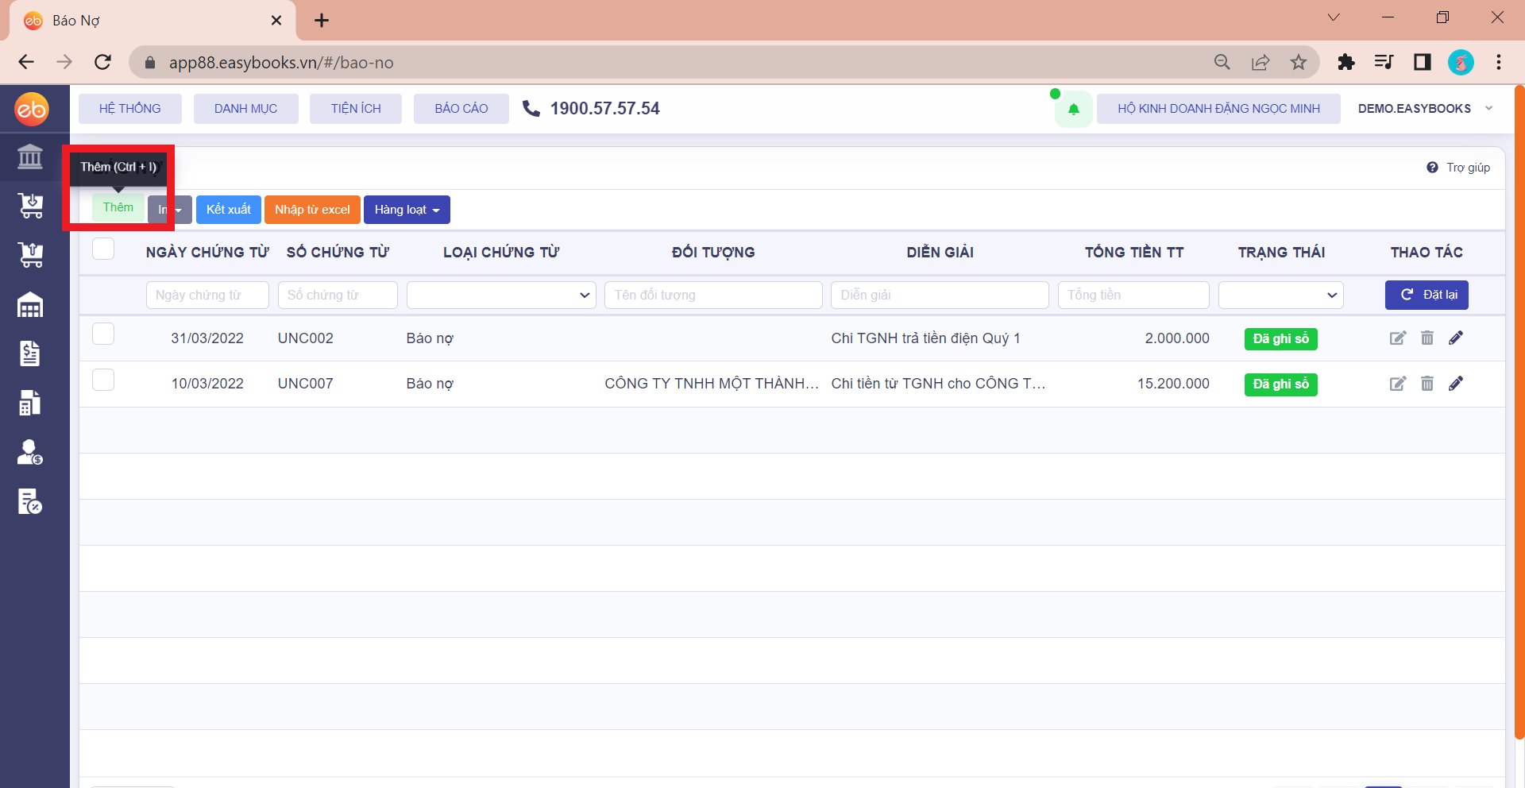

# Bước 2: Khai báo chi tiết thông tin chứng từ báo nợ

Khai báo đầy đủ các thông tin theo từng khu vực như sau:

* Thông tin chung
  + Tài khoản trả - chọn tài khoản trả có sẵn trong danh mục hoặc thêm nhanh mới bằng dấu +
  + Nội dung thanh toán - mặc định là “Chi tiền từ TGNH” hoặc có thể tự tùy chỉnh
  + Đối tượng nhận - click vào dấu mũi tên xuống để chọn đối tượng nộp tiền có sẵn trong danh mục đối tượng, hoặc thêm nhanh bằng dấu +. Khi đó thông tin đối tượng, địa chỉ nhận sẽ được tự động lấy từ danh mục Đối tượng.
  + Tài khoản nhận - nhảy theo danh mục của đối tượng đã khai báo
  + Nhân viên - chọn nhân viên theo dõi (nếu có)
* Chứng từ:
  + Số chứng từ - tự động sinh theo số tiếp theo (có thể tự nhập lại)
  + Ngày chứng từ - lấy ngày hiện tại hoặc ngày chứng từ theo cài đặt từ hệ thống
* Ở khu vực Hàng tiền - chi tiết chứng từ, nhập nội dung chi tiền như sau :
  + Diễn giải - tự động lấy nội dung ở nội dung thanh toán hoặc tự tùy chỉnh
  + Cột số tiền - số tiền chi vào
  + Phân loại nghiệp vụ - chọn nghiệp vụ đã có trong danh mục. Cụ thể Phân loại nghiệp vụ là: Chi cho nhà cung cấp bằng tiền gửi ngân hàng.
  + Bổ sung thêm thông tin chi tiết (nếu có): Khoản mục chi phí, địa điểm kinh doanh

Ấn thêm dòng mới để nhập thêm dòng hoặc nhấn chuột phải để thêm dòng, sao chép dòng hoặc xóa dòng.

***Ví dụ:***

Ngày 10/03/2022, trả tiền mua hàng cho CÔNG TY TNHH MỘT THÀNH VIÊN 751 bằng tiền gửi ngân hàng, số tiền là 15.200.000 VNĐ

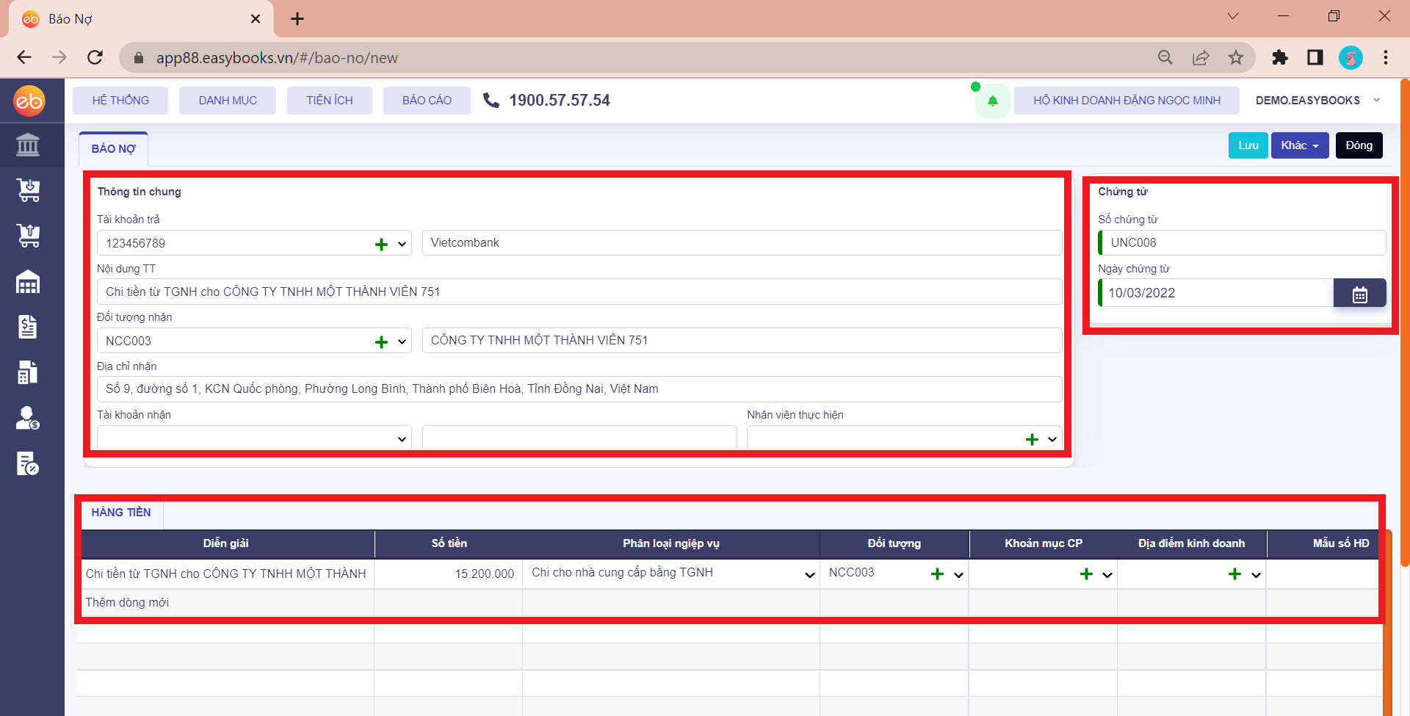

# 

# Bước 3: Lưu dữ liệu vừa khai báo

Sau khi hạch toán xong, ấn lưu bên góc trái màn hình hoặc ấn Khác ⇒ chọn Lưu và thêm để thêm mới báo nợ khác.

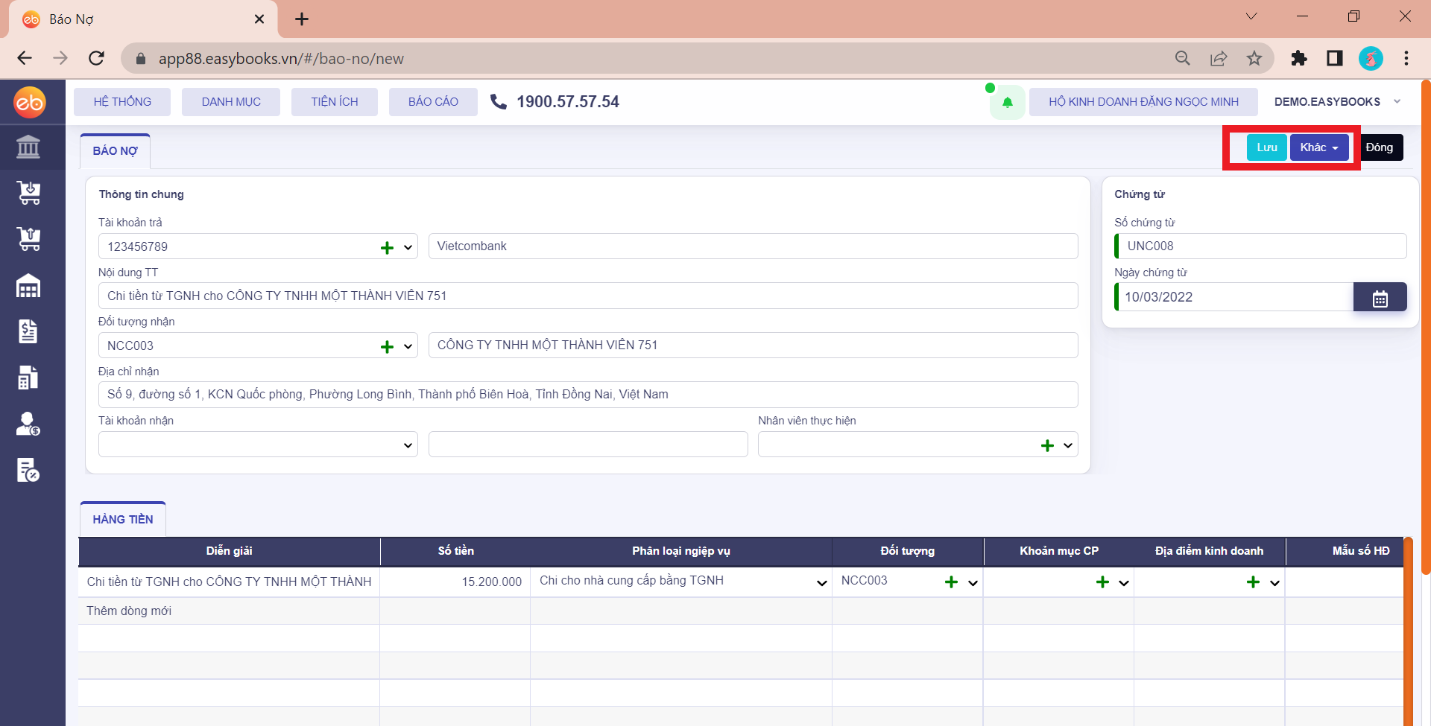

# 

# Bước 4: In các biểu mẫu có liên quan

Sau khi dữ liệu đã được lưu, Click vào “In” để in các biểu mẫu có liên quan

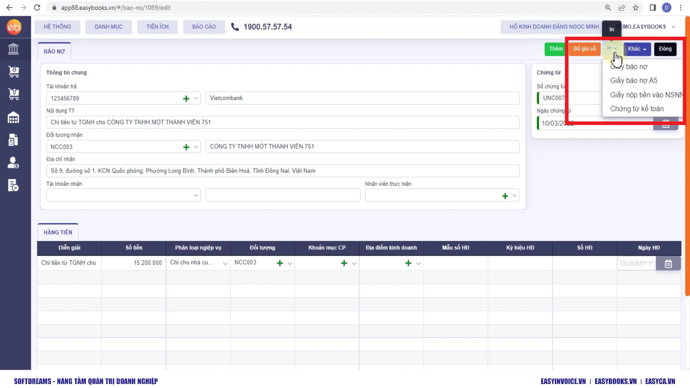

# 

# Bước 5: Kiểm tra các báo cáo có liên quan

Trên menu chức năng, chọn danh mục “Báo cáo” ⇒ Nhấn chọn các báo cáo có liên quan như Báo cáo Sổ tiền gửi ngân hàng

